Cytaty Ojca Świętego

Jana Pawła II

o

Ojczyźnie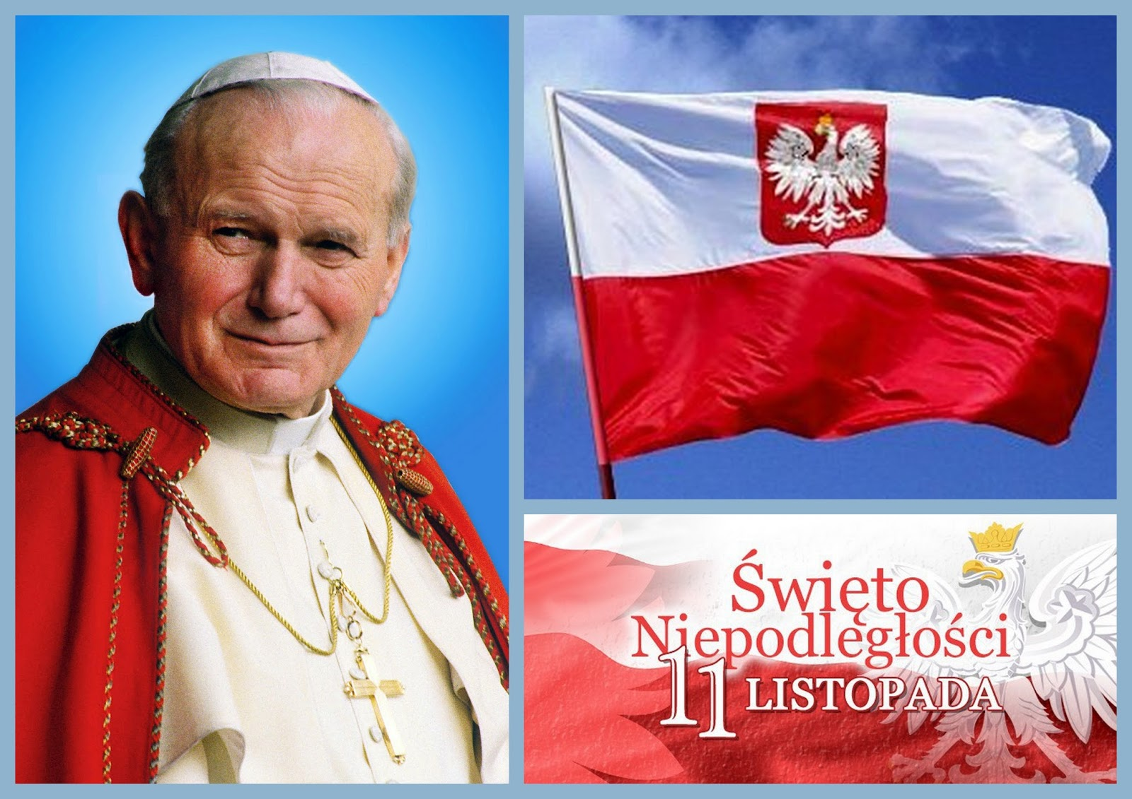

Dzieje narodu zasługują na właściwą ocenę wedle tego, co wniósł on w rozwój człowieka i człowieczeństwa, w jego świadomość, serce, sumienie.

To jest najgłębszy nurt kultury.

To jej najmocniejszy zrąb.

*To jej rdzeń i siła (Homilia podczas Mszy świętej na Placu Zwycięstwa w Warszawie, 2 czerwca 1979, nr 3).*

Pojęcie «Ojczyzna» rozwija się w bezpośredniej bliskości pojęcia «rodzina» – poniekąd jedno w obrębie drugiego. Stopniowo też, odczuwając tę więź społeczną, która jest szersza od więzi rodzinnej, zaczynacie także uczestniczyć w odpowiedzialności za wspólne dobro owej większej «rodziny», która jest ziemską «ojczyzną» każdego i każdej spośród was

*(List do młodych całego świata* Parati semper*. Z okazji Międzynarodowego Roku Młodzieży, nr 11).*

Polska jest matką szczególną. Niełatwe są jej dzieje, zwłaszcza na przestrzeni ostatnich stuleci. Jest matką, która wiele przecierpiała i wciąż na nowo cierpi. Dlatego też ma prawo do miłości szczególnej

*(Przemówienie na lotnisku Okęcie, 16 czerwca 1983, nr 2).*

Jasna Góra jest sanktuarium Narodu. Trzeba przykładać ucho do tego świętego Miejsca, aby czuć, jak bije serce Narodu w Sercu Matki. Bije zaś ono, jak wiemy, wszystkimi tonami dziejów, wszystkimi odgłosami życia. Ileż razy biło jękiem polskich cierpień dziejowych! Ale również okrzykami radości i zwycięstwa! Można na różne sposoby pisać dzieje Polski, zwłaszcza ostatnich stuleci, można je interpretować wedle wielorakiego klucza. Jeśli jednakże chcemy dowiedzieć się, jak płyną te dzieje w sercach Polaków, trzeba przyjść tutaj

*(Homilia podczas Mszy świętej odprawionej pod szczytem Jasnej Góry, 4 czerwca 1979, nr 3).*

Rozłąka z ojczyzną, której niekiedy Bóg wymaga od wybranych ludzi, przyjęta z wiarą w Jego obietnicę, jest zawsze tajemniczym i płodnym warunkiem rozwoju i wzrostu Ludu Bożego na ziemi

(Encyklika Slavorum Apostolici, nr 8).

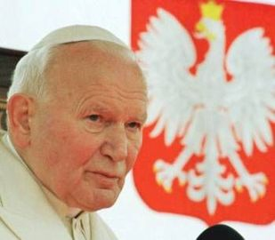

Potrzeba nieustannej odnowy umysłów i serc,

aby przepełniała je miłość i

sprawiedliwość,

uczciwość i ofiarność, szacunek dla innych

i troska o dobro wspólne, szczególnie

o to dobro jakim jest wolna Ojczyzna   
*Jan Paweł II*Nie chciejcie ojczyzny, która

was nic nie kosztuje.   
*Jan Paweł II*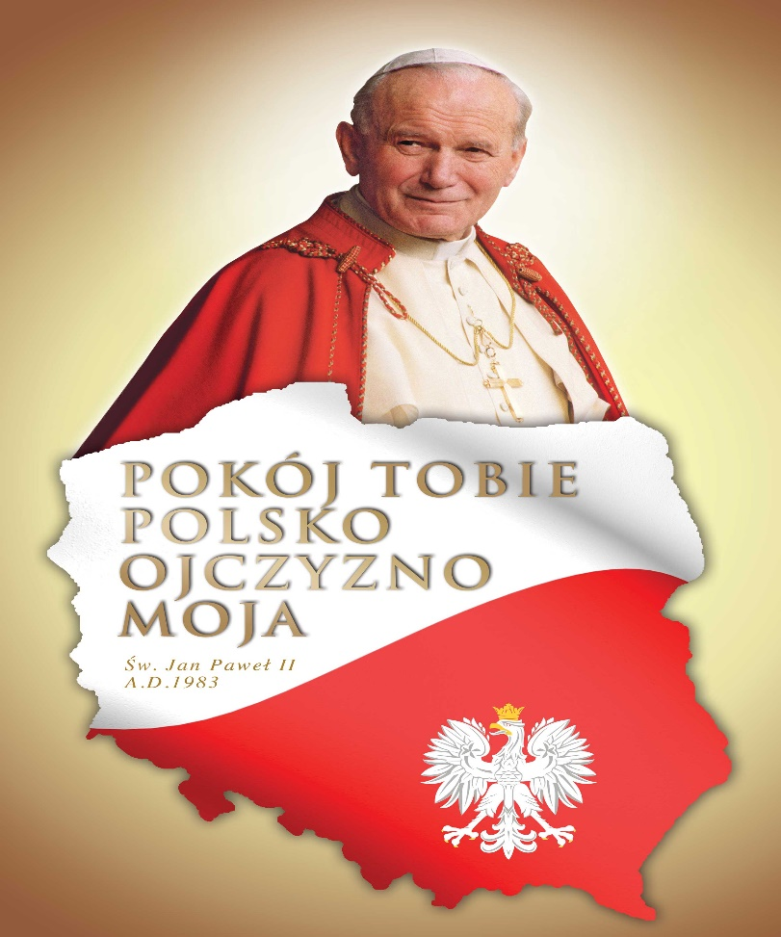



**Opracowanie: D.K.**